Уважаемые собственники!

ООО «Управляющая компания «БРАУС» доводит до сведения владельцев собак, кошек, что - В соответствии с Федеральным законом от 27.12.2018 N 498-ФЗ (ред. от 27.12.2019) "Об ответственном обращении с животными и о внесении изменений в отдельные законодательные акты Российской Федерации" - статья ст. 13 (часть 4, 5) - Требования к содержанию домашних животных -
4. Выгул домашних животных должен осуществляться при условии обязательного обеспечения безопасности граждан, животных, сохранности имущества физических лиц и юридических лиц.
5. При выгуле домашнего животного необходимо соблюдать следующие требования:
1) исключать возможность свободного, неконтролируемого передвижения животного при пересечении проезжей части автомобильной дороги, в лифтах и помещениях общего пользования многоквартирных домов, во дворах таких домов, на детских и спортивных площадках;
2) обеспечивать уборку продуктов жизнедеятельности животного в местах и на территориях общего пользования;
3) не допускать выгул животного вне мест, разрешенных решением органа местного самоуправления для выгула животных.
Согласно части 6 ст.13 указанного Закона - Выгул потенциально опасной собаки без намордника и поводка независимо от места выгула запрещается, за исключением случаев, если потенциально опасная собака находится на огороженной территории, принадлежащей владельцу потенциально опасной собаки на праве собственности или ином законном основании. О наличии этой собаки должна быть сделана предупреждающая надпись при входе на данную территорию.
7. Перечень потенциально опасных собак утверждается Правительством Российской Федерации.
Статья 21. Ответственность за нарушение требований настоящего Федерального закона
За нарушение требований настоящего Федерального закона владельцы животных и иные лица несут административную, уголовную и иную ответственность в порядке, установленном законодательством Российской Федерации.
Статья 27 Закона «О государственном административно-техническом надзоре и административной ответственности за правонарушения в сфере благоустройства, содержания объектов и производства работ на территории Московской области»
Нарушение порядка выгула домашних животных влечет наложение административного штрафа в размере от ста до одной тысячи пятисот рублей.
Непринятие мер к устранению загрязнений, допущенных выгуливаемыми домашними животными в местах общественного пользования, влечет наложение административного штрафа в размере от ста до одной тысячи пятисот рублей.

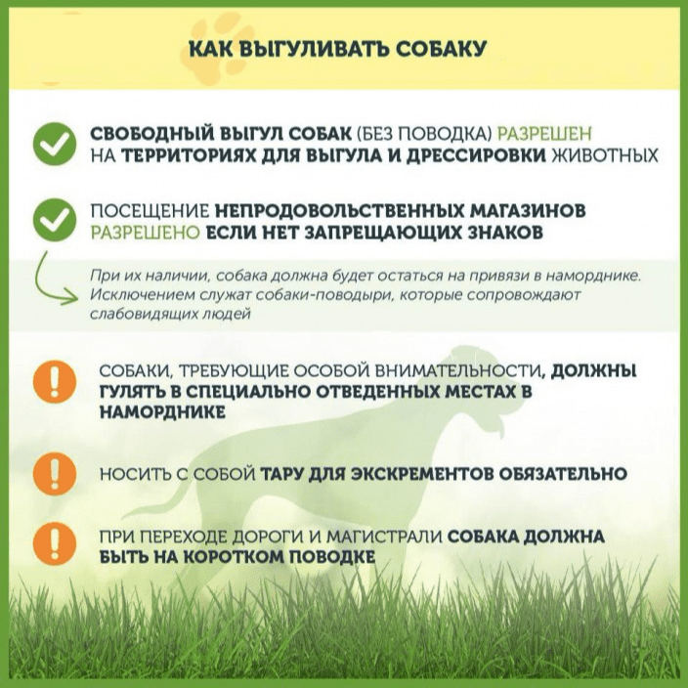
Общие правила выгула собак в России.

